**BÁO CÁO ASSIGNMENT**

**[CHỦ ĐỀ WEB SITE]**

MÔN XÂY DỰNG TRANG WEB

**Môn: Xây dựng trang Web**

Giảng viên hướng dẫn : Cô Hồ Thị Hồng Nga

Mã số sinh viên : PS27961

Họ tên sinh viên : Trần Quốc Thắng

Lớp : IT18303_T

WebSite NhanhFragrance (Web tham khảo: http://t0457.store.nhanh.vn/)

1. Mô tả WebSite

* Website cung cấp dịch vụ bán nước hoa cho cả nam và nữ
* Website cung cấp các loại nước hoa có sẵn vài thứ mà có thể bạn cần hoặc bạn yêu thích
* Website cho phép chọn các loại nước hoa bên cạnh đó còn cung cấp dịch vụ đặt hàng Online
* Quý khách hàng có thể thực hiện mua hàng trên web hoặc fanpage của shop, có đội ngũ tư vấn viên hỗ trợ tư vấn kịp thời giúp quý khách có một đội hình mong muốn
* Shop có độ uy tính cao và được bảo hành nhanh chóng nên quý khách hang sẽ không lo sợ về việc bị lừa đảo

1. Sơ đồ WebSite

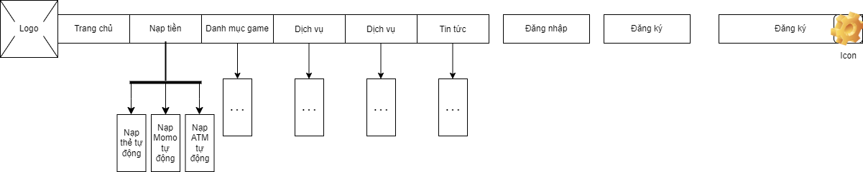

1. Phác thảo WebSite Trang chủ

